ПАСПОРТ пищеблока
муниципального казённого общеобразовательного учреждения
«Подойницынская средняя общеобразовательная школа»
Балейского района Забайкальского края

Адрес ОУ

с. Подойницыно ул. Советская д.21

Телефон

830322354142

Расчетная вместимость школы

250

человек в одну
смену

Фактически детей

125

человек

1
. В общеобразовательном учреждении имеется:

№ п/п

Тип
пищеблока

Да/Нет

1

Столовая, работающая на сырье

да

2

Столовая
-
доготовочная (работающая на полуфабрикатах)

3

Буфет
-
раздаточная

4

Буфет

5

Помещение для приема пищи

да

6

Отсутствует все вышеперечисленное

2
. Инженерное обеспечение пищеблока:

1. Водоснабжение
централизованное
собственная скважина учреждения
в случае использования других источников указать их ведомственную принадлежность
вода привозная | да
2. Горячее водоснабжение
централизованное
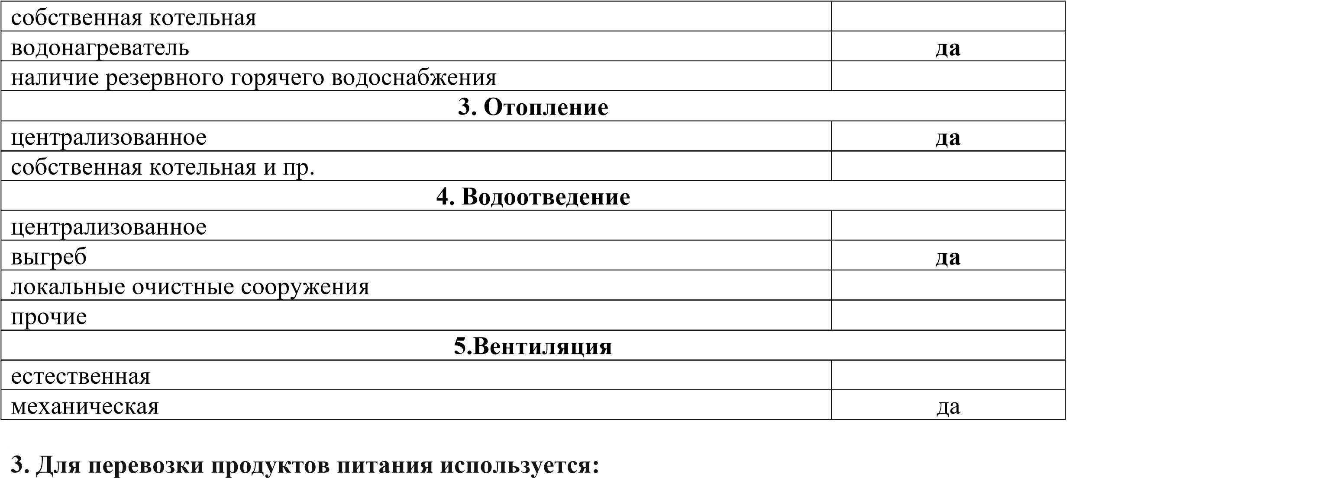

№ п/п Транспорт Да/Нет
- Специализированный транспорт школы
- Специализированный транспорт организации общественного питания, обслуживающей школу
- Специализированный транспорт организаций - поставщиков пищевых продуктов 4 Специализированный транспорт ИП, обслуживающего школу да
5 Специализированный транспорт отсутствует

- Характеристика пищеблока.

Набор помещений | Площадь,  м² | Наименование оборудования  (фактическое наличие) | Колво шт. | Дата выпуска, год | Дата подключения | % изношенности | Недостающее оборудование согласно требованиям СанПиН  (наименование, кол-во штук)
Обеденный зал |  | Столы обеденные

 |  | Стулья (лавки) | 22 | 2009 |  | 25%
 |  | Раковины для мытья рук | 4 | 2012 |  | 0
 |  | Электрополотенца | 2 | 2000 |  | 30%
Раздаточная зона |  | Мармит 1-х блюд
Раздаточная зона |  | Мармит 2-х блюд
Раздаточная зона |  | Мармит 3-х блюд
Раздаточная зона |  | Холодильный прилавок  (витрина, секция)
Раздаточная зона |  | Прилавок нейтральный
Раздаточная зона |  | Прилавок для столовых приборов | 1 | 2014
Раздаточная зона |  | Другое
Горячий цех |  | Плита электрическая 4-х конф. | 1 | 2021
Горячий цех |  | Жарочный (духовой) шкаф | 1 | 2021
Горячий цех |  | Котел пищеварочный
Горячий цех |  | Электрическая сковорода
Горячий цех |  | Зонт вентиляционный
Горячий цех |  | Пароконвектомат
Горячий цех |  | Столы производственные | 4 | 2021
Горячий цех |  | Моечная ванна 1-о или 2-х секционная | 2 | 2013
Горячий цех |  | Универсальный механический привод для готовой продукции
Горячий цех |  | или овощерезательная машина с протирочной насадкой и мясорубка для готовой продукции
Горячий цех |  | Весы электронные для готовой продукции | 1 | 2000
Горячий цех |  | Шкаф холодильный среднетемпературный (для проб) | 1 | 2000 |  | 85%

 |  | Миксер 10-20л
 |  | Тележка сервировочная
 |  | Тележка для сбора грязной посуды
 |  | Хлеборезка
 |  | Шкаф для хранения хлеба | 1 | 2023
 |  | Подставки под кухонный инвентарь
 |  | Стеллаж кухонный настенный
 |  | Раковина для мытья рук
 |  | Другое
Холодный цех |  | Стол производственный | 1 | 2021
Холодный цех |  | Весы электронные
Холодный цех |  | Шкаф холодильный среднетемпературный
Холодный цех |  | Универсальный механический привод
Холодный цех |  | или овощерезательная машина
Холодный цех |  | Бактерицидная установка
Холодный цех |  | Моечная ванна
Холодный цех |  | Весы электронные
Холодный цех |  | Раковина для мытья рук
Доготовочный цех |  | Стол производственный
Доготовочный цех |  | Шкаф холодильный среднетемпературный
Доготовочный цех |  | Шкаф холодильный низкотемпературный
Доготовочный цех |  | Моечная ванна
Доготовочный цех |  | овощерезательная машина с протирочной насадкой и мясорубка для готовой  продукции
Доготовочный цех |  | овощерезательная машина

 |  | и мясорубка для сырой продукции
 |  | Весы электронные
 |  | Раковина для мытья рук
Мучной цех |  | Стол производственный
Мучной цех |  | Тестомесильная машина
Мучной цех |  | Пекарский шкаф
Мучной цех |  | Стеллаж кухонный
Мучной цех |  | Моечная ванна
Мучной цех |  | Весы электронные
Мучной цех |  | Раковина для мытья рук
Помещение для обработки яй-  ца | нет | Моечная ванна 3-х секционная
Помещение для обработки яй-  ца | нет | или Моечная ванна 1-о секционная и 2 емкости
Помещение для обработки яй-  ца | нет | Стол производственный
Помещение для обработки яй-  ца | нет | Шкаф холодильный
Помещение для обработки яй-  ца | нет | Овоскоп
Помещение для обработки яй-  ца | нет | Раковина для мытья рук
Мясо-рыбный  цех |  | Стол производственный
Мясо-рыбный  цех |  | Моечная ванна 3-х секц.
Мясо-рыбный  цех |  | Стеллаж кухонный
Мясо-рыбный  цех |  | Электропривод для сырой продукции
Мясо-рыбный  цех |  | или электромясорубка
Мясо-рыбный  цех |  | Весы электронные
Мясо-рыбный  цех |  | Шкаф холодильный среднетемпературный
Мясо-рыбный  цех |  | Шкаф холодильный низкотемпературный
Мясо-рыбный  цех |  | Полка для разделочных досок
Мясо-рыбный  цех |  | Раковина для мытья рук
Овощной цех |  | Моечная ванна 2-х секц.

(первичной обработки) |  | Стол производственный
(первичной обработки) |  | Стеллаж кухонный настенный
(первичной обработки) |  | Весы
(первичной обработки) |  | Стеллаж кухонный
(первичной обработки) |  | Картофелеочистительная машина
(первичной обработки) |  | Раковина для мытья рук
Овощной цех  (вторичной обработки) |  | Моечная ванна 2-х секц.
Овощной цех  (вторичной обработки) |  | Стол производственный
Овощной цех  (вторичной обработки) |  | Овощерезательная машина
Овощной цех  (вторичной обработки) |  | Стеллаж кухонный настенный
Овощной цех  (вторичной обработки) |  | Стеллаж кухонный
Овощной цех  (вторичной обработки) |  | Весы
Овощной цех  (вторичной обработки) |  | Шкаф холодильный среднетемпературный
Овощной цех  (вторичной обработки) |  | Раковина для мытья рук
Моечная кухонной посуды и инвентаря |  | Моечная ванна 2-х секц. | 1 | 2014 |  | 15%
Моечная кухонной посуды и инвентаря |  | Стеллаж кухонный
Моечная кухонной посуды и инвентаря |  | Зонт вентиляционный
Моечная кухонной посуды и инвентаря |  | Водонагреватель | 1 | 2000 |  | 60%
Моечная кухонной посуды и инвентаря |  | Раковина для мытья рук
Моечная столовой посуды |  | Стол для сбора отходов | 1 | 2014
Моечная столовой посуды |  | Стол производственный
Моечная столовой посуды |  | Моечная ванна 3-х секц. для столовой посуды | 1 | 2000 |  | 65%
Моечная столовой посуды |  | Моечная ванна 2-х секц. для стаканов и столовых приборов
Моечная столовой посуды |  | Посудомоечная машина
Моечная столовой посуды |  | Стеллаж (шкаф) для хранения столовой посуды | 1 | 1980 |  | 100%
Моечная столовой посуды |  | Стеллаж (шкаф) для хранения стаканов
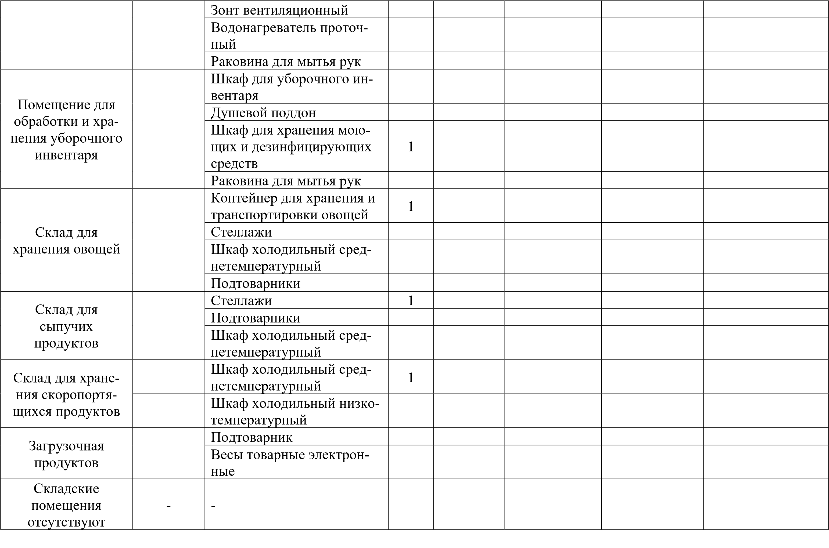

- Характеристика бытовых помещений для сотрудников пищеблока:

Площадь
, м
²

Оборудование

Сан.узел для сотрудников пищеблока

Гардеробная персонала

Душевые для сотрудников пищеблока

Стирка спец.одежды /где,
кем, что для этого имеется

6
. Штатное расписание:

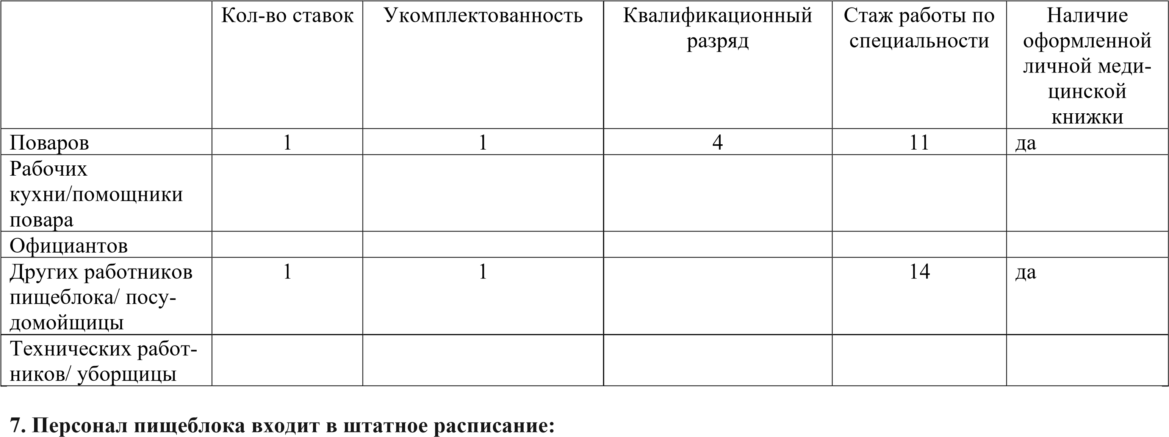

№ п/п | Учреждение, организация | Да/Нет
1. | Образовательного учреждения | да
2. | Организации общественного питания, обслуживающего школу
3. | Индивидуального предпринимателя, обслуживающего школу

8. Питание детей в общеобразовательном учреждении:

организовано/не организовано (нужное подчеркнуть)
- сторонней организацией общественного питания (да/нет) – нет ; наименование организации: _____________________ юридический адрес организации: ____________________ - образовательным учреждением самостоятельно (да/нет) – да .
- санитарно-эпидемиологическое заключение имеется/отсутствует (нужное подчеркнуть).

с предварительным накрытием (кол-во детей) - _22___ чел. через раздачу (кол-во детей) - __22__ чел.

- Наличие нормативно-правовой, технической документации и технологических карт:

№  п/п | наименование документации | №, дата, наименование, наличие
1 | Программа по питанию | №31от 23.03.2021
2 | Порядок обеспечения питанием обучающихся
3 | Приказ об организации питания на учебный год | №185.1 от 01.09.2021
4 | Приказ о создании бракеражной комиссии» | № 208 от 15.10.2021
5 | Положение об организации питания | От 1.09.2023
6 | Положение о бракеражной комиссии | №191от 15.08.2023
7 | Приказ о создании школьного совета по питанию
8 | Положение о школьном совете по питанию
9 | Наличие плана работы совета по питанию
10 | Наличие протоколов заседания школьного совета по питанию
11 | Наличие оформленных стендов по популяризации здорового питания
12 | График питания в школьной столовой
13 | График дежурства в школьной столовой администрации и пед.работников
14 | Наличие согласованного с территориальными органами Управления Роспотребнадзора примерного (цикличного) меню | есть
15 | Наличие технологических карт приготовления блюд согласно цикличного меню | Есть
16

Наличие программы производственного контроля и лабораторных исследований

17

Наличие должностных инструкций

18

ДРУГОЕ

- В общеобразовательном учреждении «С»-витаминизация готовых блюд: проводится/не проводится (нужное подчеркнуть).

- Финансирование организации питания

№ п/п | Стоимость: | одноразового горячего питания | 45
№ п/п | Стоимость: | двухразового питания | 106,50
№ п/п | Стоимость: | полдника
1 | Сумма, выделяемая на оплату части питания учащихся из многодетных семей из средств краевого бюджета (на одного человека)
2 | Сумма, выделяемая на оплату части питания учащихся из малоимущих семей из средств муниципального бюджета (на одного человека)
3 | Сумма, выделяемая на оплату питания учащихся с ограниченными  возможностями здоровья из средств муниципального бюджета (на одного человека)
4 | Родительские средства, без учеты льготы на оплату за питание (на одного человека)
5 | Родительские средства, с учетом одной льготы на оплату за питание (на одного человека)
6 | Родительские средства, с учетом двух льгот на оплату за питание (на одного человека)

- Договор на дератизацию (с кем, № 13.06.2023 дата)
_______________________________________________________________________________________________________

_______________________________________________________________________________________________________

И.о.Директора МКОУ «Подойницынская СОШ» И.А.Пастухова

